1. **Kult autenticity**

A) Analýza:

Rozdělte se do skupin (lichý počet členů) a zkuste analyzovat zhlédnuté video. Odpovězte na otázky:

***Kdo?***

***Co?***

***Proč?***

***Komu?***

***Jak?***

***Napište, jak se podle Vás diváci cítí při sledování podobné show? Jak vnímají D. Trumpa?***

Vysvětlivka, *co je wrestling – Wrestling znamená pro americkou populární kulturu asi tolik, co krvavé štvanice na uvázaného medvěda pro středověkou Evropu. Rozdíl spočívá v tom, že je to celé jako. A obecenstvo ví, že dramatický výstup, který se před ním odvíjí, je hraný. S radostí se ale nechává do děje vtáhnout. Ve wrestlingu máte padouchy, hrdiny, antihrdiny i oběti. Proměny scénářů wrestlingových klání jsou jakýmsi barometrem temných předsudků průměrného Američana. V 80. letech byly populární zápasy dobra a zla. Ti zlí měli ruský někdy arabský přízvuk. A nakonec vždycky prohráli. Záporák se potom zhroutil a vyznal se ze svých špatností. Po skončení studené války se příběhy začaly měnit. Dobro a zlo nahradila dramata založená na ošklivých osobních konfliktech. Vnějšího nepřítele vystřídali lidé z našeho okolí. Oběti se mstily svým trýznitelům. A Vince McMahon se čím dál častěji objevoval ve scénách z wrestlingového zákulisí v roli lakomého šéfa. Publikum u ringu vidělo na velké obrazovce, jak se v šatně nebo kanceláři snaží ošidit nebo nenasytně vykořistit zápasníky, které zaměstnává.*

(Soumrak západního liberalismu, E. Luce)

B) Práce s textem (analýza):

Co se stalo s Amerikou**větové demokracie stojí na ro**

[**Jiří Sobota**](https://www.respekt.cz/autori/jiri-sobota)

3. 10. 2020 | aktualizace 3. 11. 2020 19:20

(…)Situaci mnohem lépe vystihuje představa, v níž se mezi jednotlivcem a státem objevuje jiná zásadní jednotka, kmen. Člověk pak cítí loajalitu především k němu, tedy ke svému kmeni. Je jeho součástí, zájmy kmene jsou i jeho zájmy, jeho členové jsou „jeho lidé“. Vně se nacházejí pouze nepřátelé, kteří existenci kmene ohrožují. Jedinou jistotou zachování kmene je porážka kmenů ostatních.

Racionální rozhodování a jednání v takovém světě dostává pořádně na frak. Kmenová společnost se nepodobá společnosti demokratické, jak o ni od svého založení usiluje experiment americké republiky. Ta měla povýšit kritické myšlení nad nižší lidské pudy, podřídit správu veřejných věcí systému obecně uznávaných institucí, jenž má zaručit, že se občané sice budou svářit a škorpit, zároveň ale budou trvale ctít pravidla civilizované hry, protože v jejím neustálém pokračování budou vidět záruku lepší budoucnosti a mírumilovného soužití.

Kmenová kultura se však spíše podobá kultuře fanoušků třeba fotbalových klubů. V kotli Sparty se můžete ocitnout z různých důvodů: vaše rodina vždycky fandila Spartě, Sparta vyhrávala zrovna v době, kdy se zrodil váš zájem o fotbal, Spartě fandí slečna, kterou tajně milujete, chcete se stát součástí party, která mimo jiné fandí Spartě, a tak dále. Jakmile jste ale jednou skutečně oddaným fanouškem, stáváte se součástí kmenové kultury, která je typická do sebe zavinutou logikou. V ní vše jenom potvrzuje výchozí předpoklad: Sparta je nejlepší. Pokud není, je potřeba vyměnit manažera, protože Sparta je nejlepší. Pokud to nepomůže, někde se odehrává temné spiknutí, protože Sparta je nejlepší. Já jsem sparťan, kdo je víc – protože Sparta je nejlepší.

Ve Spojených státech se nicméně stalo, že kmenová logika prorostla politikou. Oddanou loajalitou voličů svému kmeni lze najednou vysvětlit mnohé. Racionální argumenty přestávají platit, protože se uvnitř jednotlivých skupin vždy ohnou tak, aby potvrzovaly vlastní převahu nad světem. Lež neexistuje, pokud ji náčelník vydává za pravdu, postoje se nemění, ať se děje cokoli. Stoupenec Donalda Trumpa se tak o svém vůdci může z nepřátelských médií ovládaných jinými kmeny dozvědět jakoukoli skandální informaci, aniž by to otřáslo jeho přesvědčením, že právě tento vůdce zaručuje kmeni vítězství a prosperitu. Dokud tomu tak je, cítí se jeho stoupenci „doma“, v bezpečí.

Komentátor Thomas Friedman například líčí jako předobraz rozvrácení Spojených států svou zkušenost z Libanonu ovládaného svářícími se šíity, křesťany, sunnity a dalšími skupinami. „Viděl jsem, co se stane se zemí, v níž se úplně všechno zpolitizuje, kde kritické množství politiků postaví zájmy vlastní skupiny před zájmy země, v níž si odpovědní, nebo spíše zdánlivě odpovědní lidé myslí, že mohou ohýbat a porušovat pravidla a jít až na doraz a že se systém nezhroutí. Ale když jdou extremisté až na doraz a umírnění prostě zmizí, systém se zhroutit může. Zhroutí se. Viděl jsem to na vlastní oči,“ napsal komentátor The New York Times minulý týden.

(Nezapomeňme na útok na Kapitol, pozn. Občankářů)

Zdroj: <https://www.respekt.cz/tydenik/2020/41/co-se-stalo-s-amerikou>

**Úkol:**

**Kmenová společnost versus demokratická společnost**: Vypište z textu, v čem se podle autora liší, vyjádřete + (souhlasím) – (nesouhlasím) 0 – nevím - zaznamenejte všechny konečné odpovědi ve skupině.

Kmenová společnost:

Demokratická společnost:

Pojmenujte souvislost videa a textu:

**2. Svoboda umírá za potlesku davu aneb Veškerá moc pochází z lidu, ale kam potom mizí?**

*Svoboda umírá za potlesku davu?* Komentujte výrok. Dav je ovšem i skupina občanů s volebním právem, které je dnes **tajné, rovné, všeobecné a přímé.**

**VOLBY:**

Pokud víme, že jsou někteří lidé jednoduše manipulovatelní, zkuste si představit, že máte možnost těmto lidem odebrat volební právo, tedy vypustit charakteristiku všeobecné (od určitého věku mohou volit všichni). Ale kdo jsou ti někteří? Zde je návrh několika skupin, napište vždy pro a proti a hlasujte, zda byste jim volbu povolili či nikoli:

1. Důchodci nad 90
2. Mladiství od 15 let
3. Ženy nebo muži na mateřské dovolené nebo otcovské dovolené
4. Bezdomovci
5. Trestanci
6. Lidé s exekucemi
7. Lidé s minimálním příjmem

**Otázky: Je možné omezit něčí svobody pro záchranu demokracie? Jedná se v tom případě stále ještě o demokracii?**

**Jakému tlaku jsou voliči vystaveni v době sociálních sítích?**

**Znáte někoho, kdo volil na základě sympatií, ale bez znalosti programu? Co si o podobné volbě myslíte?**

**Jakou emocí se nejlépe manipuluje dav?**

**Shrnutí: Zachovali byste volby všeobecné? Své stanovisko jako skupina odůvodněte, na závěr jej budete formulovat před třídou.**

**3. SLON aneb To elity ztrácejí vazby ke svým národům a dělníci se mezitím chápou státních vlajek…**

*Odepíšeme-li půl národa jako ubožáky, tak nám tato polovina nebude naslouchat….*

*A)*

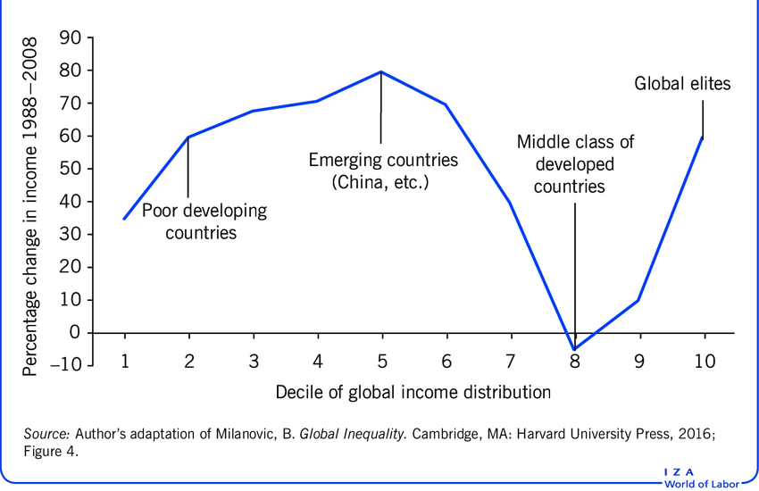

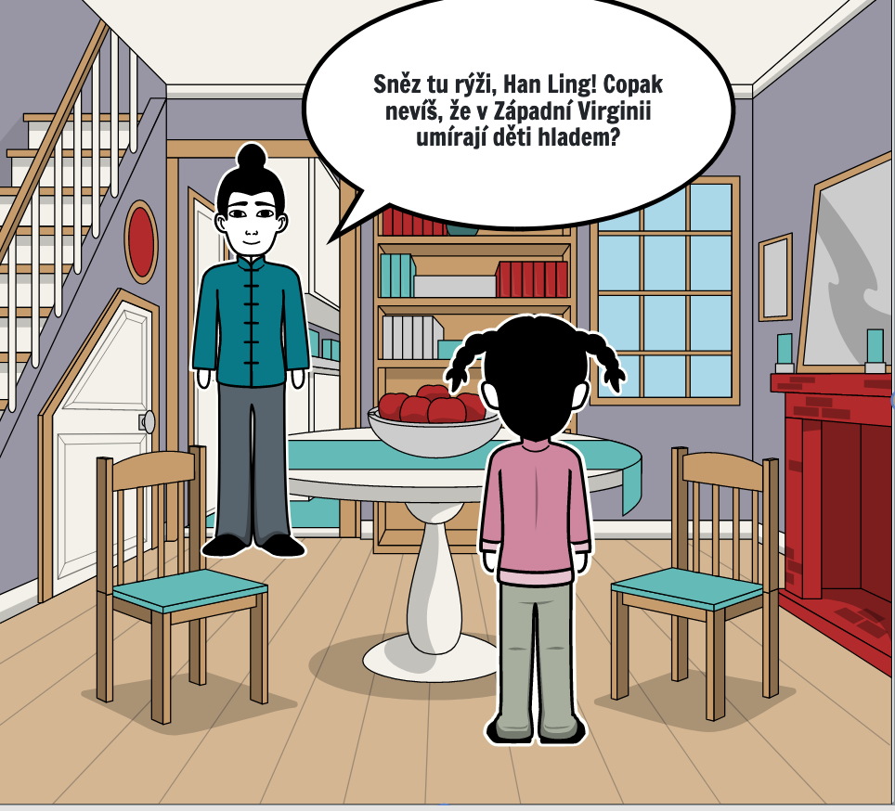*Z celoplanetárních statistik Wealth and Income Database (WID) vyplývá, že planetární střední příjmová skupina notně zbohatla (hřbet a hlava slona). Od roku 1980 až po rok 2016 zbohatla světová populace v průměru o 60 procent. Nejvíce rostl průměrný příjem v Číně, a to o neuvěřitelných 830 procent. V Indii se zvedl průměrný příjem o 220 procent. Zato v Evropě stoupl "pouze" o 40 procent, v USA a Kanadě o 63 procent, v Rusku o 34 procent.*

B) Je touha po respektu ekonomickým či sociálním jevem? Nebo snad kulturním. Řekl bych, že těšit se jisté důstojnosti je zcela univerzální lidskou potřebou. Když lidé ztratí přesvědčení, že se k nim společnost chová slušně, zmocní se jich hluboká nedůvěra. (…)

Když 9. 11. Karim viděl, že drtivá většina obyvatel jeho rodiště volila Trumpa, byl v šoku. Věděl, že jsou to titíž lidé, mezi kterými vyrůstal. Neskočil ale na to, že se z nich naráz stali bílí nacionalisté. ,,Jsem si jistý, že k podpoře Trumpa měli jeho voliči rozličné důvody – rasismem se to ale podle mého přesvědčivě vysvětlit nedá,“ říká. ,,Když se v Midlandu ocitla iránská rodina v době, kdy Iránci skandovali: ,,Smrt Americe!“ byla to těžká zkouška tolerance této komunity. A Midland obstál bez ztráty kytičky.“ Obyvatelům Midlandu, které stejně jako celý americký Středozápad trápí tíživá ekonomická situace, se možná nelíbí, když se o nich mluví jako u ubožácích. Možná chtějí znovu získat kontrolu nad svými životy…. (str. 178 a 180, Soumrak západního liberalismu, E. Luce)

**Úkol:** Vymyslete různé dvojice příčiny a následku z vybraných jevů:

Ztráta pracovních míst ve výrobě střední třídy v USA. Příčina x následek

Děti v USA se začínají mít hůře než rodiče. Příčina x následek

Přesun výroby do zemí, kde je výroba levnější (firmy šetří). Příčina x následek

Výhra Donalda Trumpa v prezidenských volbách, který cílil na americkou střední (zchudlou) třídu, v rámci politiky populismu vinu za ztrátu důstojnosti a pracovních příležitostí svaloval na přistěhovalce, nikoli firmy. Příčina x následek

Pocit ztráty důstojnosti. Příčina x následek

Závěr:

Reflexe celé aktivity: **Vyplňte (na základě pracovního listu) kostřičku rybičky aneb Jaké jsou příčiny proměny/krize západní demokracie?**

V hlavě ryby máme důsledek – proměna/krize západní demokracie

pojmenujte příčiny